2026年全国大学生电子设计竞赛
广东赛区竞赛

车载平衡滚球运动控制系统（H 题）



2026年8月1日

摘 要
针对车载平衡滚球的高精度运动控制需求，本设计以MSPM0G3507微控制器为核心，深度融合K230机器视觉模块、42步进电机与八路红外传感器阵列，构建了一套高动态软硬件协同控制架构。在平衡解算上，系统采用双闭环串级控制策略，外环以K230反馈的钢球坐标偏差输出标定距离，内环耦合步进电机梯形加减速算法对摆杆倾角进行平滑调控，有效抑制机构震荡，实现钢球在凹槽内±1cm精度的高稳定驻留。在路径导航上，系统利用加权平均法处理阵列数据以提取高分辨率路径偏移量，并结合位置式PID控制算法实时解算电机修正量，确保底盘实现快速、无超调的黑线跟随。实验验证表明，系统静态折返状态下的姿态收敛时间≤3s，动态行驶中钢球最大瞬态偏移量严格约束在≤0.8cm以内，各项关键指标均达到或优于赛题设计要求，具备优异的鲁棒性与抗干扰能力。
关键词：M0G3507；K230机器视觉；步进电机控制；串级PID；循迹小车

车载平衡滚球运动控制系统（H题）
一、系统方案
本系统针对车载平衡滚球运动控制任务，设计了一种集视觉检测、姿态反馈、运动控制于一体的智能控制系统。系统主要由主控制模块、视觉检测模块、钢球平衡执行模块、姿态检测模块、循迹模块、电机驱动模块和电源模块组成，以下模块选择论证。
1、主控制器件的论证与选择
1.1控制器选用
单片机比较
方案一：采用STM32系列控制器。
STM32系列单片机具有较高性能和丰富外设资源，可以完成PWM输出、串口通信、PID计算、传感器数据采集。但是系统需要同时处理视觉数据通信、姿态控制以及多电机控制任务，对实时性要求较高，开发复杂度相对较高。
方案二：采用MSPM0G3507微控制器。
MSPM0G3507具有较强的数据处理能力，并具有丰富的UART接口、PWM接口、定时器资源、GPIO资源。能够满足K230通信、MPU6050数据采集、PID实时计算、电机控制等需求通过比较，我们选择方案二。
1.2 控制系统方案选择
方案一：采用在面包板上搭建简易单片机系统。
在面包板上搭建单片机系统可以方便的对硬件做随时修改，也易于搭建，但是系统连线较多，不仅相互干扰，使电路杂乱无章，而且系统可靠性低，不适合本系统使用。
方案二：采用单片机最小系统。
单片机最小系统包含了显示、矩阵键盘、A/D、D/A等模块，能明显减少外围电路的设计，降低系统设计的难度，非常适合本系统的设计。
综合以上三种方案，选择方案二。
2、视觉检测方案的论证与选择
方案一：传统图像处理方法。
采用颜色阈值、边缘检测、圆形检测等方法识别钢球。优点：算法简单，运算量小。缺点：钢球表面具有较强反光特性，在不同光照条件下容易出现亮度变化、边缘缺失、误检测，稳定性不足。
方案二：YOLOv5目标检测算法。
采用深度学习目标检测方法。系统采集大量钢球图片建立数据集，并训练YOLOv5模型。训练完成后，将模型部署到K230端，实现边缘端实时目标检测。优点：对环境变化适应能力强，能够处理多个钢球目标，检测稳定性高，适合嵌入式视觉应用。因此选择YOLOv5作为视觉识别方案。

二、系统理论分析与计算
2.1钢球视觉定位分析​
为实现钢球稳定控制，系统采用K230边缘计算平台运行YOLOv5目标检测模型，通过摄像头实时采集图像获取钢球位置。YOLOv5输出目标框坐标(x, y, w, h)，取中心横坐标Xb作为控制依据，与目标位置X0的误差为 e = Xb − X0（e>0偏右，e<0偏左）。由于检测结果为像素坐标，需通过标定系数K转换为实际距离 ΔL = K·ΔP，最终K230将钢球实际偏移距离ΔL经UART发送至MSPM0G3507。
2.2串级PID控制理论分析​
2.2.1一级PID钢球平衡控制分析​
控制结构：钢球位置误差 → PID控制器 → 步进电机驱动 → 丝杆连杆机构 → 摆杆角度变化 → 钢球运动。采用位置式PID控制。
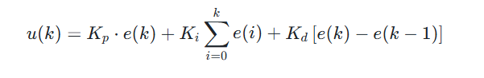
离散PID表达式：比例环节Kp根据当前钢球偏移距离产生控制作用，可提高系统响应速度、减小位置误差，但Kp过大会导致摆杆调整过快、钢球产生振荡。积分环节Ki用于消除长期存在的静态误差。
2.2.2二级姿态PID控制分析​
由于小车运动过程中存在加速、减速、转弯、地面不平等因素，会导致车体产生倾斜，因此增加姿态闭环。MPU6050安装于车体，用于检测三轴加速度和三轴角速度，通过姿态融合算法获得车体倾角二级PID根据该误差计算轮速补偿量ΔV，然后调整左轮速度VL = V + ΔV，右轮速度VR = V - ΔV，实现车身姿态稳定。​

三、电路与程序设计
1、电路的设计
（1）系统总体框图
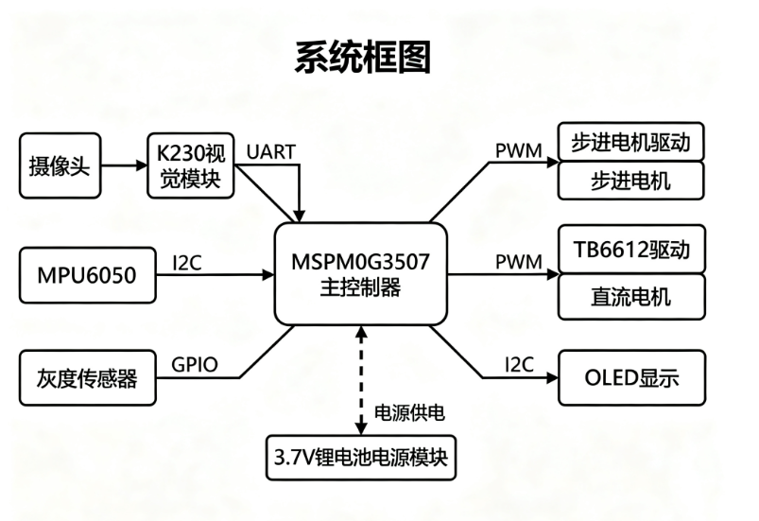
本系统采用模块化设计思想，将视觉检测、控制计算、执行机构以及传感反馈模块进行集成，实现信息采集、数据处理和运动控制的闭环控制过程。系统硬件主要包括：MSPM0G3507主控制模块；K230机器视觉模块；MPU6050姿态检测模块；42步进电机驱动模块；TB6612直流电机驱动模块；八路灰度循迹模块；OLED显示模块；电源管理模块。
图1系统整体框图
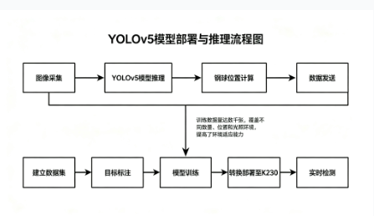
- K230视觉检测模块系统框图
图2 K230视觉检测模块系统框图
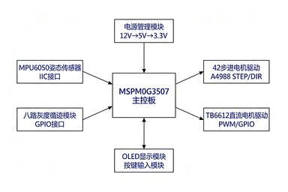
（3）主控系统框图
图3 主控系统框图
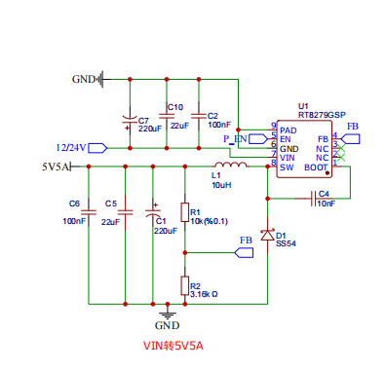
- 电源
图4 电源原理图
电源由12V锂电池供电，通过降压模块进行变压、滤波和稳压。为整个系统提供5V和3.3V电压，确保各模块电路的正常稳定工作。5V供K230视觉模块、驱动模块等使用，3.3V供MSPM0G3507、传感器及OLED使用。
2、程序的设计
（1）程序功能描述与设计思路
1、程序功能描述
根据题目要求，系统软件采用模块化设计，主要包括初始化、UART通信、视觉处理、MPU6050读取、一/二级PID控制、循迹PID、电机控制及OLED显示等模块。系统上电后，初始化模块完成UART、PWM、GPIO、OLED等各外设的初始化工作；UART通信模块负责接收K230发送的钢球偏移数据，解析后传递给PID控制模块；视觉处理模块通过串口接收K230发送的钢球位置偏移距离数据；MPU6050读取模块读取六轴姿态传感器的三轴加速度和三轴角速度数据，经姿态融合算法得到车体倾角；PID控制模块包含一级PID控制钢球位置、二级PID控制车身姿态以及循迹PID控制小车路径；电机控制模块负责控制步进电机调整摆杆角度，并控制直流电机实现差速运动；OLED显示模块用于显示系统运行时间、工作状态与调试参数。
2、程序设计思路
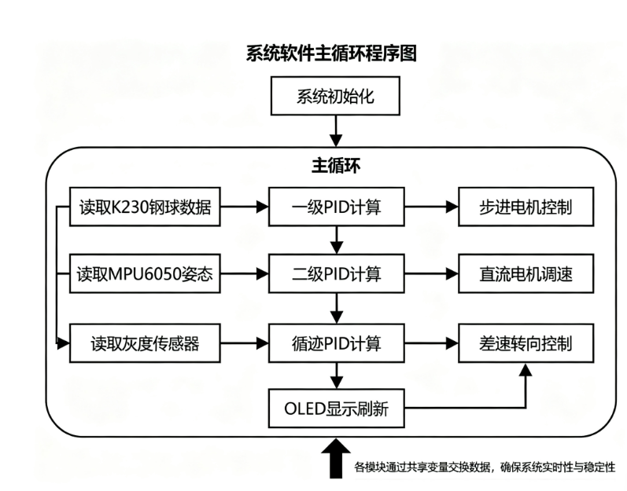
系统初始化后进入主循环，通过三路 PID 控制（一级 PID 驱动步进电机、二级 PID 调节直流电机、循迹 PID 实现差速转向），分别读取 K230 钢球数据、MPU6050 姿态和灰度传感器数据进行实时运算，并配合 OLED 显示刷新，各模块通过共享变量交换数据，保证系统实时性与稳定性。
图5 程序设计思路图

四、测试方案与测试结果
1、测试方案
为了验证车载平衡滚球运动控制系统的可靠性和稳定性，分别对系统硬件、软件算法以及整机运行效果进行了测试。测试主要分为以下三个部分：（1）硬件功能测试；（2）软件算法测试；（3）整机联调测试。
（1）硬件测试
① 电源模块测试：检查12V电池及降压输出是否满足需求。测试结果如下表所示：
测试模块 | 工作电压 | 测试结果
MSPM0G3507 | 3.3V | 正常
K230视觉模块 | 5V | 正常
MPU6050 | 3.3V | 正常
OLED | 3.3V | 正常
电机驱动模块 | 12V | 正常
②电机驱动测试：步进电机能够完成位置控制，直流电机能够实现正反转与差速运动。
（2）软件仿真测试
① YOLOv5视觉识别测试：在不同位置放置单个或多个钢球，YOLOv5模型均能稳定识别并输出目标中心坐标。
② PID控制算法测试：
一级PID测试：人为改变钢球位置，系统能根据偏移方向自动调整摆杆角度使钢球回中。二级PID测试：改变车辆姿态，系统能根据倾角误差迅速调整左右轮速度进行补偿。
（3）硬件软件联调
整机测试验证系统上电启动后的综合表现：小车循迹功能、钢球保持功能及动态运行的稳定性。
2、测试条件与仪器
测试环境：平整黑线赛道；固定摄像头高度；正常室内光照环境。

测试仪器 | 用途
数字万用表 | 检测电源电压
示波器 | 观察PWM及脉冲信号
秒表 | 测试运行时间
直尺 | 测量钢球实际位置
3、测试结果及分析
（1）测试结果(数据)
验证八路灰度传感器结合PID算法的循迹效果。测试结果如下表所示：
测试项目 | 测试结果
循迹方式 | 八路灰度PID循迹
驱动方式 | 双轮差速
运行时间 | 约16s
运行状态 | 稳定完成路线
测试分析：灰度传感器能够准确检测黑线位置，PID实时调整左右轮速度实现快速纠偏，未出现明显脱线现象。
（2）测试分析与结论
启动小车沿比赛路径运行，观察钢球状态。K230持续检测，一级PID调整摆杆，MPU6050补偿车体姿态变化，钢球能够全程保持在目标区域附近。
系统成功实现了K230视觉检测、YOLOv5边缘部署、钢球位置闭环控制、步进电机精确调节、MPU6050姿态反馈以及两轮差速自动循迹功能，控制精度和动态稳定性高。由此可以得出以下结论：系统采用MSPM0G3507作为主控制器，结合K230视觉模块和YOLOv5算法，实现了高精度的钢球视觉检测与定位；串级PID控制策略有效提高了系统的动态响应速度和稳定性，一级PID控制钢球位置，二级PID补偿车身姿态。八路灰度传感器结合PID算法实现了稳定的自动循迹功能，小车能够沿黑线稳定运行。综上所述，本设计达到设计要求。
4、总结
本设计针对车载平衡滚球运动控制问题，完成了一套基于MSPM0G3507的智能控制系统。系统利用K230视觉模块实现钢球位置检测，通过YOLOv5提高识别稳定性；利用串级PID控制方法，实现钢球位置控制和车辆姿态补偿；结合八路灰度传感器，实现自动循迹。经过测试，系统能够稳定完成比赛要求的小车循迹和钢球保持任务，具有较好的实时性、可靠性和工程应用价值。

五、参考文献
[1]邸志刚,陈帅,鲁镇瑜,等. 面向带钢表面缺陷检测的HDM-YOLO方法[J].红外与激光工程,2026,55(7):288-301.
[2]祁仲晟,高巧明,林家祥. 基于SVR模型的三点悬挂自适应平衡控制系统[J/OL].广西科技大学学报,1-12[2026-08-01].https://link.cnki.net/urlid/45.1395.T.20260317.2043.006.
[3]施树晨,伍佳惠,齐元胜. 基于陀螺仪技术的AGV仓储小车动态姿态调整算法研究[J].印刷与数字媒体技术研究,2025,(4):117-125.DOI:10.19370/j.cnki.cn10-1886/ts.2025.04.013.
[4]卓状,马博坤,王珺,等. 基于二阶滑模算法的步进电机自动升降转速控制方法[J].现代制造技术与装备,2024,60(2):209-211.DOI:10.16107/j.cnki.mmte.2024.0082.

附录1：电路原理图
附录2：源程序

